รายงานการปฏิบัติราชการประจำเดือน
รายงานผลการปฏิบัติราชการประจำเดือน กุมภาพันธ์ 2567
ประจำงบประมาณ พ.ศ.2567
สถานีตำรวจภูธรหนองไทร
1. งานสืบสวน
มี.ค.67
วัน เดือน ปี ที่จับกุม วันที่ 12 มีนาคม 2567 เวลาประมาณ 20.00 น.
สถานที่จับกุม/ตรวจยึด บริเวณริมถนนสามแยก บ้านหนองทะยูง ม.11 ต.หนองไทร อ.นางรอง จ.บุรีรัมย์
นามเจ้าพนักงานตำรวจที่ทำการจับกุม/ตรวจยึด ภายใต้การอำนวยการของ พ.ต.ต.ปวรปรัชญ์ โสตถิยาภรณ์ สว.สภ.หนองไทร สั่งการให้ชุดจับกุม/ตรวจยึด นำโดย ร.ต.อ.สิงขร ดลเอี่ยม รอง สว.(ป.) สภ.หนองไทร,ร.ต.ท.บรรเลง กองศักดิ์ รอง สว.(สส.)
สภ.หนองไทร ร.ต.ต.วรรธนะ ภิรมย์นาค รอง สว.(สส.)สภ.หนองไทร,ด.ต.จำรัส ศิริเมฆา ผบ.หมู่(ป).สภ.หนองไทร,ส.ต.ต.กฤตพล บุตรศรีภูมิ ผบ.หมู่ ผช.(พงส.)สภ.หนองไทร,ส.ต.ต.ธนวันต์ ปันรัมย์ ผบ.หมู่(ป).สภ.หนองไทร
ได้จับกุม นายธนกฤต ธรรมพร อายุ 20 ปี บ้านเลขที่ 204 ม.8 ต.โคกว่าน อ.ละหานทราย
จว.บุรีรัมย์ เลขบัตรประจำตัวประชาชน 1319300026157
พร้อมด้วยของกลาง
1. เบียร์ยี่ห้อช้าง จำนวน 1 ขวด
2.โทรศัพท์มือถือยี่ห้อ Redmi สีน้ำเงิน เบอร์โทร 089-0761060 เครื่อข่าย เอไอเอส
เลข IMEI1 869541049433116 เลข IMEI2 869541049433124 พบอยู่ในมือข้างขวาของนายธนกฤตฯ
เอกสารประกอบคดี
1. หนังสือยินยอมให้เข้าถึงข้อมูลโทรศัพท์ของ นายธนกฤต ธรรมพร จำนวน 1 แผ่น
2 ภาพถ่ายประกอบคดีและเอกสารประกอบคดี จำนวน 1 แผ่น
โดยกล่าวหาว่ากระทำความผิดฐาน
บริโภคเครื่องดื่มแอลกอฮอล์บนทางในขณะขับขี่หรือในขณะโดยสารอยู่ในรถหรือบนรถ และ “ลักลอบเล่นการพนันออนไลน์ (สล๊อต) พนันเอาทรัพย์สินกันโดยผิดกฎหมาย
รูปภาพประกอบบันทึกจับกุม

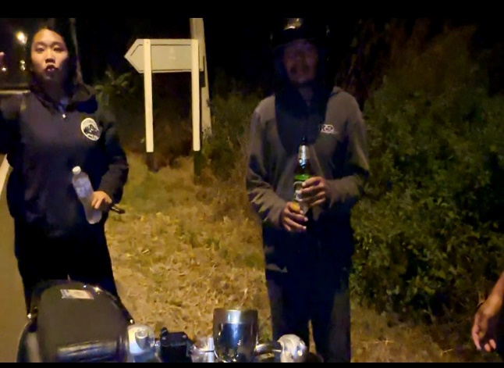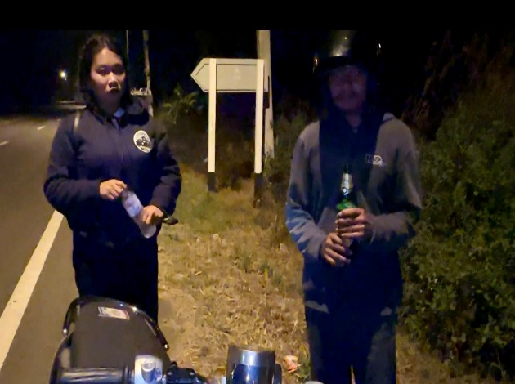
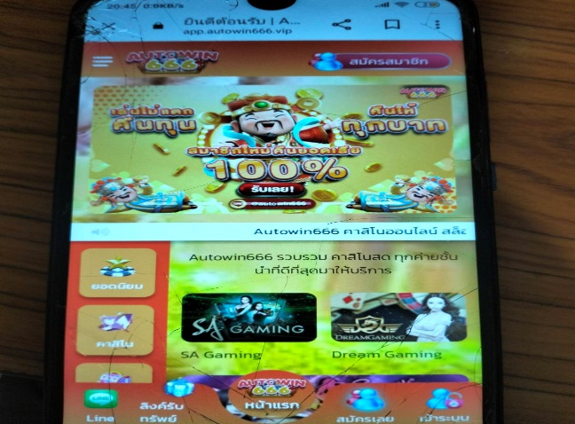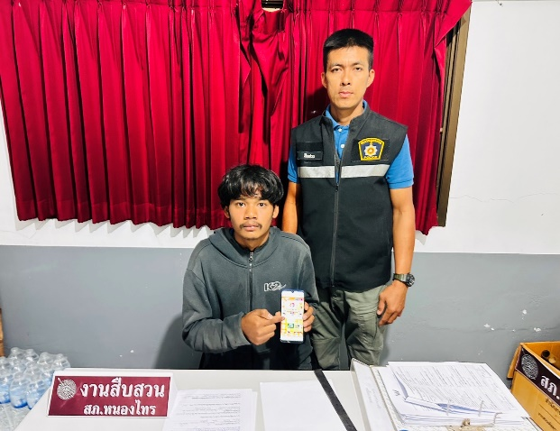

2. งานป้องกันปราบปราม
ประจำเดือน มีนาคม 2567
สายตรวจรถยนต์รถยนต์ ออกตรวจให้บริการประชาชน และป้องกันเหตุส่วนราชการ ร้านสะดวกซื้อ ในพื้นที่รับผิดชอบ

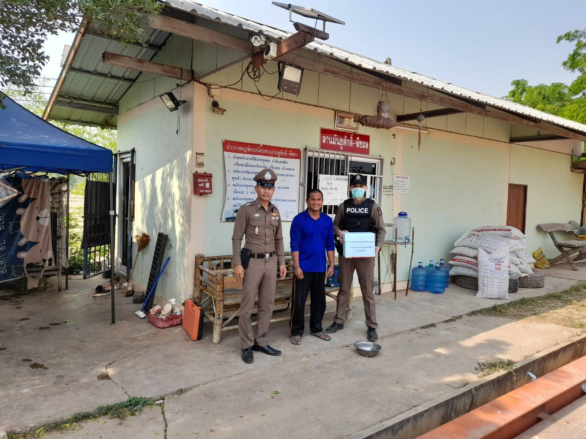

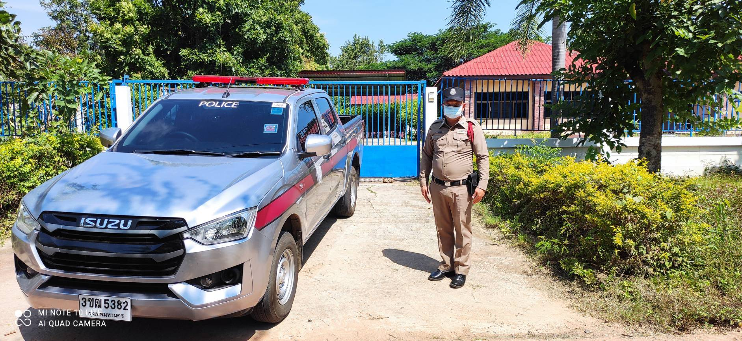

3. งานจราจร
27 มีนาคม 2567

เดือน มีนาคม 2567 งานจราจรร่วมกับงานป้องกันปราบปราม ตั้งจุดตรวจกวดขันวินัยจราจร เพื่อกวดขันวินัยจราจร ป้องกันปราบปรามอาชญากรรมและลดอุบัติเหตุทางถนน ผลการปฏิบัติจับกุมผู้กระทำผิดกฎหมายจราจร 5 ราย

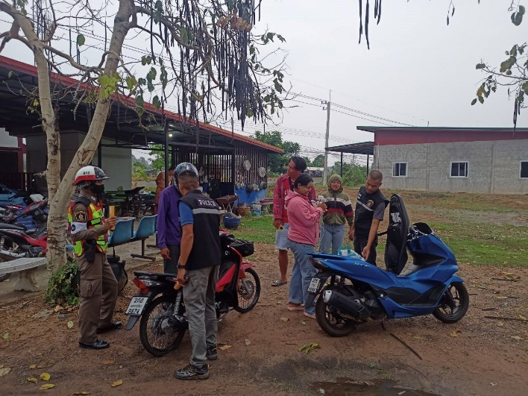

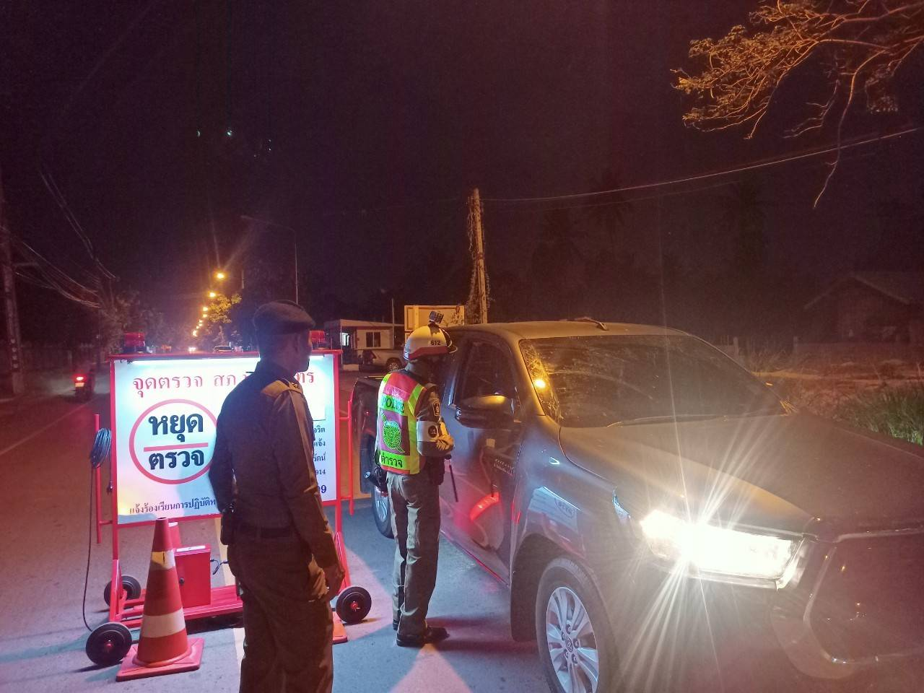

4.งานสอบสวน
6 มีนาคม 2567
วันนี้ 6 มีนาคม2567 เวลา 09.00 น. พ.ต.ต.ปวรปรัชญ์ โสตถิยาภรณ์ สว.สภ.หนองไทร ประชุมกำชับการปฏิบัติของงานสอบสวน ให้บริการประชาชนด้วยความอ่อนน้อม ยึดหลักกฎหมายมีคุณธรรมและจริยธรรม ไม่เรียกรับสินบน ณ ห้องประชุม ชั้น 2 สภ.หนองไทร
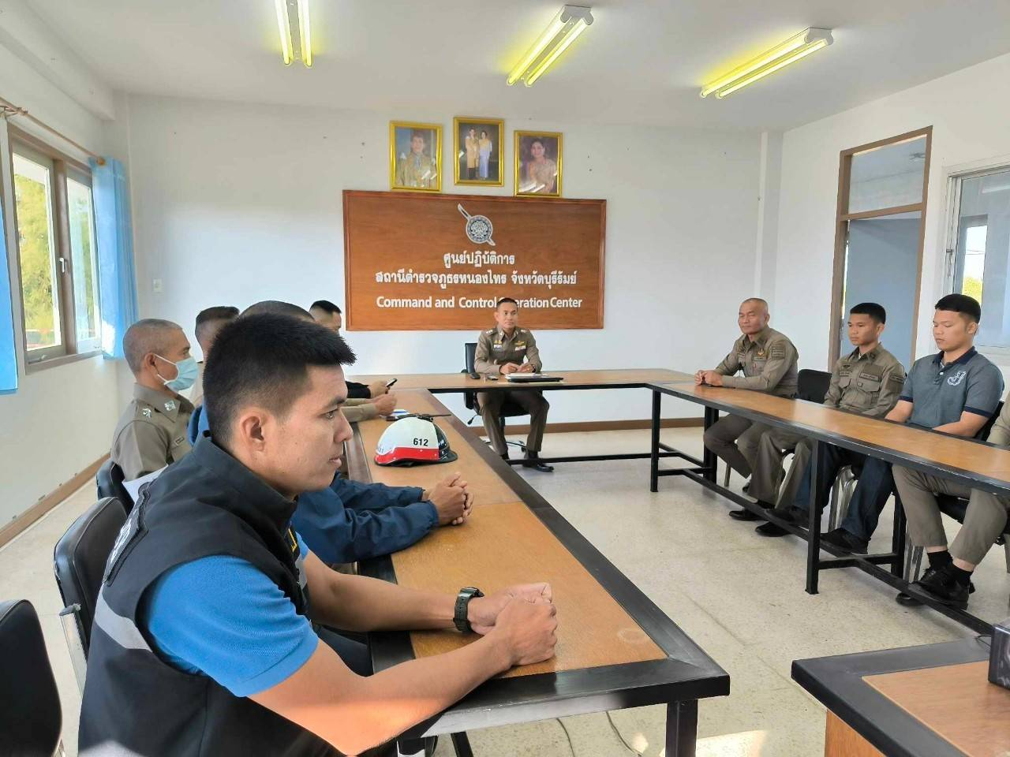

5. งานอำนวยการ
17 มีนาคม2567
เมื่อวันที่ 17 มีนาคม2567 เวลา 16.00 น. พ.ต.ต.ปวรปรัชญ์ โสตถิยาภรณ์ สว.สภ.หนองไทร พร้อมด้วยข้าราชการตำรวจสายงานอำนวยการและงานจราจร รวม 10 นาย ร่วมกันทำกิจกรรมจิตอาสาพัฒนาทำความสะอาดรอบๆ บริเวณสถานีตำรวจภูธรหนองไทร
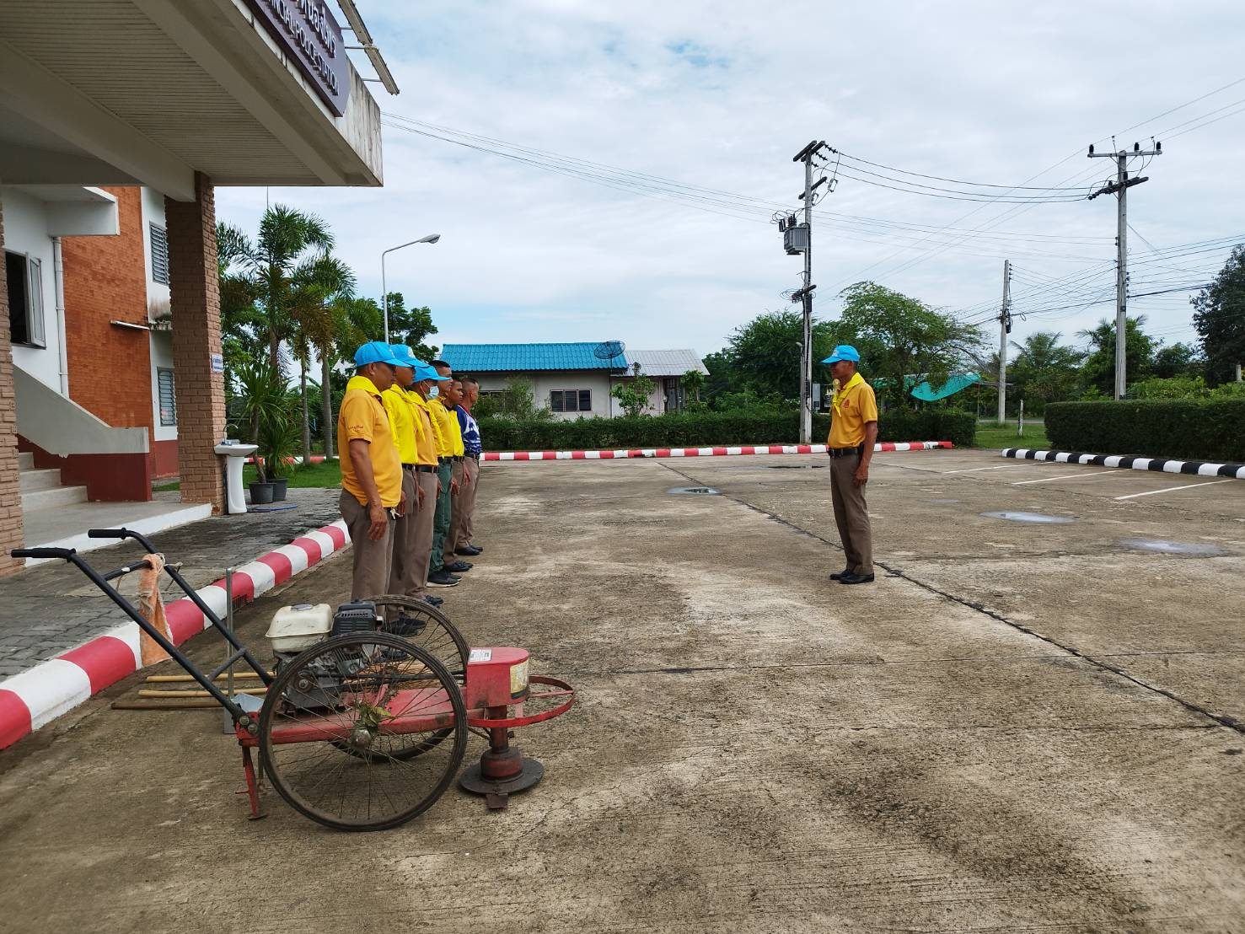

……………………………………………

จัดทำข้อมูลวันที่ 30 มีนาคม 2567

